- Средний уровень – Баробудур

- 

Введение
Боробудур, или Барабудур – это построенная приблизительно в 9 веке буддийская ступа и связанный с ней храмовый комплекс традиции буддизма махаяны, расположенные в Магеланге в центральной части острова Ява (Индонезия). Этот памятник архитектуры покоится на семи платформах-основаниях: шести квадратных и трёх круглых. Храм украшают 2672 барельефа и 504 статуи Будды. Основной купол, установленный в центре верхней платформы, окружён 72 перфорированными ступами в виде колоколов, внутри которых находятся статуи сидящего Будды. Храм был построен приблизительно в 9 веке в период правления династии Сайелендра. Архитектура храма в целом отражает стиль, принятый в империи Гупта (государство в Индии под началом династии Гупта, существовавшее в период приблизительно с 320 по 550 годы), что свидетельствует о влиянии Индии, однако значительное количество барельефов и элементов декора, выполненных в местном стиле, делают Боробудур поистине индонезийским храмом. До сих пор Боробудур является местом паломничества и молитв. Паломники проходят семь раз по часовой стрелке на каждом уровне мимо 1460 барельефов, расположенных на стенах и балюстрадах. Прикосновение к каждому Будде из ступ на верхнем ярусе, согласно повериям, приносит счастье.
Лишь в 1814 году губернатор-лейтенант Стэмфорд Раффлз обнаружил монумент во время английской оккупации острова в ходе англо-голландской войны. Когда он прибыл в Семаранг, он получил сообщение о том, что обнаружен холм с большим количеством камней с резьбой. В 1907—1911 годах Теодор ван Эрп предпринял первую капитальную реставрацию комплекса. С 1900 года молодой офицер входил в Боробудурскую Комиссию в Магеланге. Реставрация увенчалась большим успехом, и комплекс приобрёл торжественный и внушительный вид.
По причине ограниченного бюджета в первую очередь проводились работы по улучшению дренажа и восстановлению общей структуры. Для долгосрочной реставрации требовалось много дополнительной работы. Кроме того, Боробудур построен на холме, и необходима работа по предохранению памятника от размывания почвы, проваливанию, коррозии и повреждений от растительности джунглей.
Единственным решением была бы полная разборка сооружения, укрепление холма и полная реставрация. Эта огромная работа была проведена в 1973—1984 годах под эгидой ЮНЕСКО. Сейчас комплекс Боробудур входит в число объектов Всемирного наследия. (Материал из Википедии).

Тема состязания
3D игровой стол.
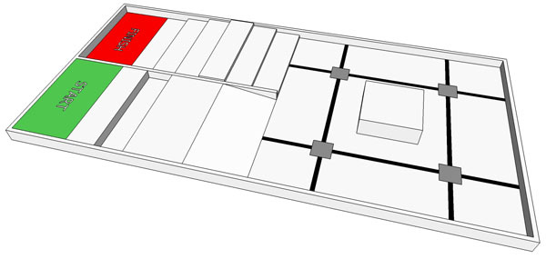

Элементы игрового стола
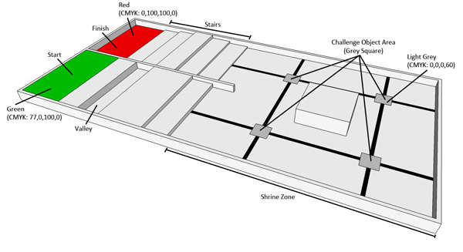
Надписи к рисунку (Слева сверху по часовой стрелке):
Финиш.
Красный (CMYK: 0, 100, 100, 0)

Ступени

Зона для поиска предметов
(Серый квадрат)

Светло-серые квадраты (CMYK: 0, 0, 0, 60)

Храмовая территория

Впадина

Старт.
Зелёный (CMYK: 77, 0, 100, 0)

Предметы для состязания
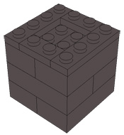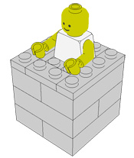
Рисунок 1. Чёрное и серое древние изваяния.
(Собраны из трёх рядов ЛЕГО-кирпичиков + одна пластина ЛЕГО 4×4 (в высоту) и на верху установлена минифигура ЛЕГО).

  - Серые изваяния представляют памятники, которые сохранились относительно хорошо.
  - Чёрные изваяния представляют памятники, которые находятся в плохом состоянии, и их требуется отправить на реставрацию.

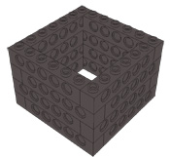
Рисунок 2. Модель «Ступы».
(Собрана из четырёх рядов ЛЕГО-кирпичиков 7×7 в высоту).

Ступа (от санскритского: m., स्तूप, stūpa, сингалезского: ස්ථූපය, пали: थुप "thūpa", и буквально означает "куча") – это сооружение в виде колокола, в котором находятся буддистские реликвии, обычно это фрагменты останков Будды. Ступы служат буддистам храмами. После слова "ступа", наиболее часто применяется выражение "буддистский храм". Иногда также можно встретить название "усыпальница", которое имеет христианский эквивалент. Ступы возведены в форме Мандалы (материал из Википедии).

Описание состязания
Состязание начинается в зоне Старта. Робот должен преодолеть впадину и попасть на «храмовую» территорию. Робот должен поднять все ступы, которые находятся в Зоне поиска предметов, и снять их с древних изваяний. После этого робот должен будет найти чёрные изваяния и доставить их в зону Финиша (красная область), преодолев при этом ступени.

- Правила проведения состязания
- Размеры робота перед началом состязания не должны превышать 250 мм × 250 мм × 250 мм. После старта размеры робота не ограничиваются.
- Робот начинает выполнение задания из зоны Старта (зелёная область), и заканчивает его в зоне Финиша (красная область).
- Робот должен быть установлен в пределах зоны Старта. До начала состязания ни одна из частей робота не должна выступать на пределы зоны Старта.
- Задание, которое должен выполнить робот, заключается в следующем: переместиться из зоны Старта через впадину (допускается, чтобы какие-либо части робота касались дна впадины) к ступам, под которыми находятся древние изваяния. Там робот должен полностью снять ступы с изваяний и убрать их за пределы «Зоны поиска предметов» (серый квадрат). После этого робот должен будет найти чёрные древние изваяния и доставить их в зону Финиша, преодолев по пути ступени. Робот будет считаться полностью попавшим в зону Финиша, если все его части, которые соприкасаются с игровым полем, окажутся в красной зоне Финиша.
- 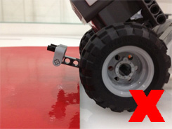 | - 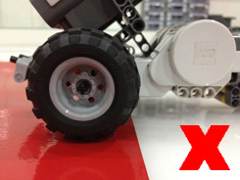 | - 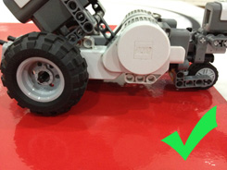
В зону Финиша не попала ни одна из частей робота. | В зону Финиша попали некоторые части робота. | В зону Финиша не попал целиком весь робот.

- Ступы и древние изваяния под ними, расставлены на четырёх квадратах, окружающих квадратное возвышение в центре. И ступы, и древние изваяния под ними, собраны из различных деталей конструкторов ЛЕГО.
- В Зоне поиска предметов установят 4 ступы («клетки») и 4 древних изваяния (3 из них будут серого цвета, и одно - чёрного). Серые изваяния нельзя перемещать из области «серого квадрата». Если робот удерёт серое изваяние из указанной области, то ему будут начислены штрафные баллы.
- Чёрные изваяния будут размещены в случайном порядке, устанавливаемом перед началом каждого раунда состязаний. Порядок размещения изваяний будет неизменным и одинаковым для всех команд в этом раунде.
- Состязание или отведенное роботу время закончится, если:
      - Любой член команды прикоснётся к роботу после начала состязания.
      - Истечёт время, отведенное на состязание (2 минуты).
      - Робот вернётся в зону Финиша.
      - Участник соревнований потребует остановить матч.
      - При несоблюдении правил соревнований.

Подсчёт набранных баллов
- Заработанные командами баллы могут быть подсчитаны только после окончания матча.
- Если робот полностью преодолеет впадину, ему будет присуждено 10 баллов.
- За каждую ступу, полностью перемещённую за пределы серого квадрата, присуждается: 10 баллов x 4 ступы = 40 баллов.
- Если все ступы полностью перемещены за пределы серого квадрата, присуждается бонус 20 баллов.
- За успешное перемещение за пределы серого квадрата чёрного изваяния, присуждается 10 баллов.
- За возврат в зону Финиша без чёрного изваяния робот получит 10 баллов, а за возврат в зону Финиша с чёрным изваянием роботу будет присуждено20 баллов.
- Максимально возможное количество баллов = 100 баллов.
- Если команды заработают одинаковое количество баллов, первенство будет присуждено той команде, чей робот показал наилучшее время в матче.

Преодоление впадины. | Какие-либо ступы убраны из «серого квадрата». | Все ступы убраны из «серого квадрата». | Чёрное изваяние вынесено из «серого квадрата». | Состояние на Финише.
 |  |  |  | Робот без чёрного изваяния. | Робот с чёрным изваянием.
10 баллов | 10 баллов за каждый предмет | 20 баллов | 10 баллов | 10 баллов | 20 баллов
Штрафы : 5 баллов будет вычтено за каждое серое изваяние, перемещённое за пределы «серого квадрата».

Таблица 1. Распределение баллов.

Пример подсчёта баллов.

 |  | Раунд 1
 |  | Команда A | Команда B
Преодоление впадины. |  | 10 баллов | 10 баллов
Какие-либо ступы убраны из «серого квадрата». |  | 4×10 баллов = 40 баллов  (4 изваяния) | 2×10 баллов = 20 баллов  (2 изваяния)
Все ступы убраны из «серого квадрата». |  | 20 баллов | 0 баллов
Чёрное изваяние вынесено из «серого квадрата». |  | 10 баллов | 10 баллов
Состояние на Финише. | Робот с чёрным изваянием. | Да (20 баллов) | Нет (0 баллов)
Состояние на Финише. | Робот без чёрного изваяния. | Нет (0 баллов) | Да (10 баллов)
Штрафы (за каждое серое изваяние, перемещённое за пределы «серого квадрата»). |  | 0 баллов  ни одного серого изваяния за пределами «серого квадрата»). | -5 баллов  одно серое изваяние, за пределами «серого квадрата»).
Продолжительность выполнения задания: |  | 00:45.18 | 00:40.20
Финальный счёт: |  | 100 баллов  (10 + 40 + 20 + 10 + 20 + 0 + 0) | 45 баллов  (10 + 20 + 0 + 10 + 0 + 10 - 5)

Таблица 2. Пример подсчёта баллов.

Характеристики игрового стола
Размеры по горизонтали:
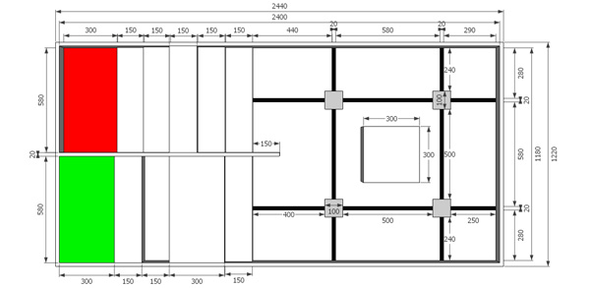

Размеры по вертикали:
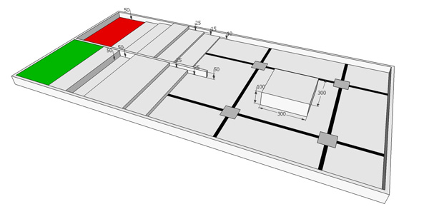

Размеры рампы и ступеней
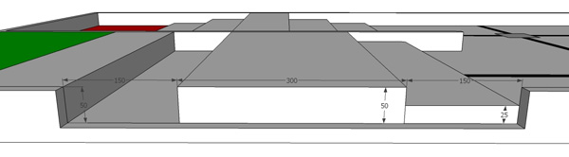

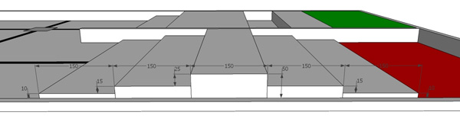

Общая информация
- Размеры игрового поля составляют 2440 мм × 1220 мм.
- Игровое поле окружено ограничивающими бортиками шириной 20 мм.
- Ширина чёрной линии на поверхности игрового поля составляет 20 мм ± 1 мм.
- Основной цвет поверхности стола – белый, за исключением чёрной линии, квадратной серой области, зон Старта и Финиша.
- На игровом столе имеются: пониженный участок (впадина) глубиной 50 мм, а также две серии восходящих и нисходящих ступеней (6 ступеней, все разной высоты).
- Размеры квадратного возвышения: 300 х 300 мм и 100 мм в высоту.
- Это квадратное возвышение окружено четырьмя квадратами (100 х 100 мм).
- Допускаются отклонения от заданных размеров игрового поля в пределах ± 50 мм.

Инструкции по сборке
Инструкция по сборке “Древнего изваяния”.
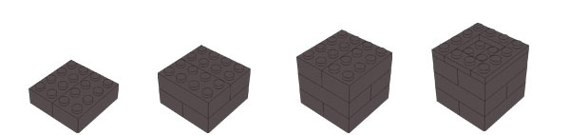

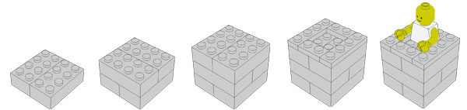

Инструкция по сборке “Ступы”.
